PRESSEMITTEILUNG

Hamburger Sparkasse: Motorisierte Rollläden für mehr Sicherheit
Elero-Rollladenantriebe der Baureihe RolTop M bewegen die Sicherheitsrollläden der Filiale im Schanzenviertel

Hamburg/Schlierbach, 26.04.2021 – Das Bild der Filiale der Hamburger Sparkasse im Schanzenviertel ging um die Welt: Bei schweren Krawallen während des G20-Gipfels wurde sie 2017 nahezu zerstört und wenige Monate später abgerissen. Ein fünfstöckiger Neubau hat diese Lücke am Schulterblatt 65 geschlossen. Gegen mögliche künftige Attacken ist die neue Filiale dank Sicherheitsrollläden gewappnet. Für eine langlebige und zuverlässige Motorisierung sorgen Rohrantriebe des baden-württembergischen Herstellers elero.

Der fünfstöckige Neubau an der Ecke Schulterblatt/Juliusstraße ersetzt das zuvor eingeschossige Gebäude. Dort hatte die Sparkasse beinahe 60 Jahre lang ihre Filiale, nur wenige Meter von der linksautonomen Roten Flora entfernt. Heute nutzt sie das Erdgeschoss und die zwei darüberliegenden Etagen. In den oberen beiden Stockwerken befinden sich sozial geförderte Wohnungen.

Robust und zuverlässig
Für ein hohes Maß an Sicherheit setzte die Sparkasse auf motorisierte Sicherheitsrollläden, die bei Bedarf geschlossen werden können. Das Projekt wurde von den beiden Hamburger Fachbetrieben Groß-Borsteler Waldemann und Tümler & Peil gemeinsam durchgeführt. Bei der Wahl der passenden Produkte überzeugten zwei Unternehmen aus Baden-Württemberg: Die Sicherheitsrollläden aus stranggepresstem Aluminium stammen von Wiral, einem führenden Hersteller beim Thema Rollladensicherheit; die Motorisierung kommt aus dem Haus elero.

Die Antriebe für die Sicherheitsrollläden der neuen Filiale mussten mehrere Anforderungen erfüllen: Sie sollten robust und zuverlässig sein, gleichzeitig aber auch möglichst leise und wartungsfrei arbeiten. Die Fachleute entschieden sich für elero-Rohrantriebe der Baureihe RolTop M, wie Wolfgang Matz vom Fachbetrieb Groß-Borsteler Markisen- und Rolladenbetrieb Waldemann erklärt: „Die RolTop-Antriebe zeichnen sich durch hohe Qualität und Langlebigkeit aus und waren deshalb erste Wahl für das Projekt im Schanzenviertel. Verschiedene Baugrößen und Varianten erleichtern es, eine passende Motorisierung für jede Anwendung zu finden.“

Intelligent und lernfähig
Praktisch ist zudem, dass sich die Antriebe automatisch auf Veränderungen einstellen. Wenn sich ein Rollladenpanzer zum Beispiel im Laufe der Zeit verlängert, ist ein Nachjustieren der Endschalter nicht notwendig. RolTop stoppt außerdem automatisch, sobald der Rollladen während der Fahrt auf ein Hindernis trifft oder festgefroren ist.

Für die Sparkasse wurden RolTop M in der verdrahteten Ausführung verwendet. Daneben sind die Motoren auch in einer Funkvariante, als Plug-und-Play-Version D+ und als Kurzversion S für schmale Rollläden erhältlich. Die Antriebe sind dank praktischem Zubehör schnell zu montieren und können einfach in Betrieb genommen werden. Die Endlagen werden über ein Montagekabel oder bei der Funkvariante per Handsender eingestellt.

Bildmaterial (Fotos: elero GmbH):
Abb. 1: Die Hamburger Sparkasse im Schanzenviertel wurde mit Wiral-Sicherheitsrollläden ausgestattet, die mit Rollladenantrieben von elero bewegt werden – robust, langlebig und wartungsfrei.
Abb. 2: Auch im Wohnbau sorgen elero RolTop Rohrantriebe für mehr Sicherheit. In Kombination mit starren Wellenverbindern wird das Hochschieben des Rollladens erheblich erschwert.

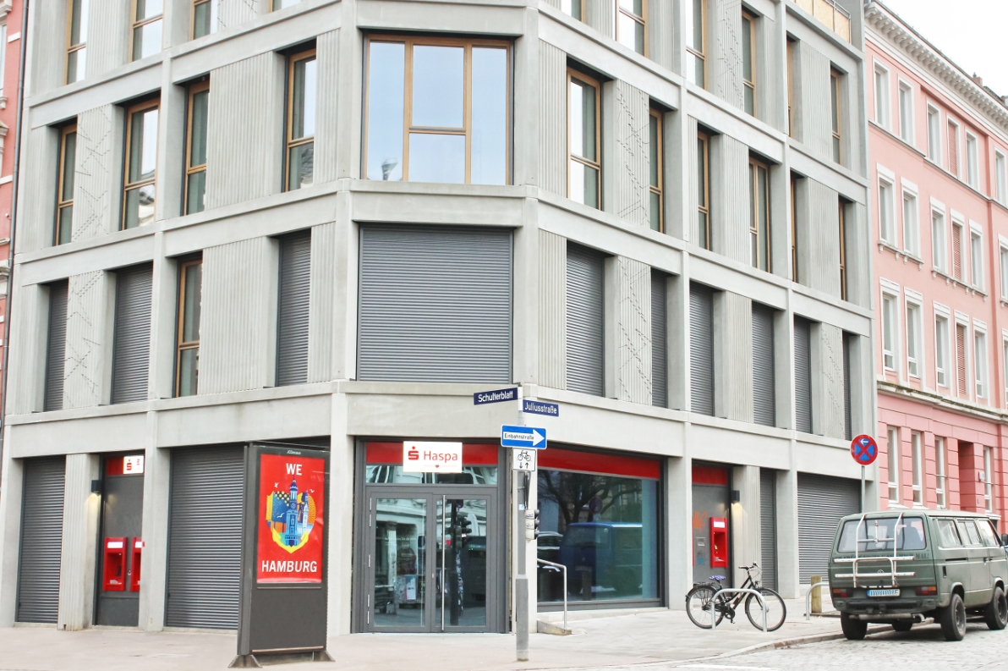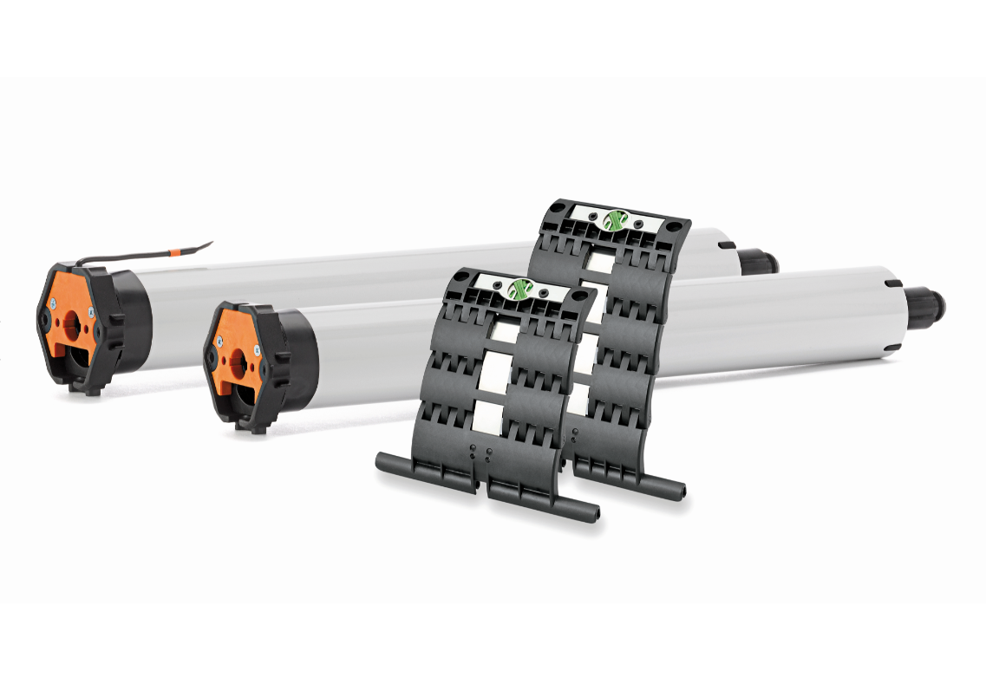

Elero GmbH
Elero, mit Sitz in Schlierbach bei Stuttgart, ist einer der weltweit größten Hersteller von elektrischen Antrieben und Steuerungen für Rollläden und Sonnenschutzanlagen. Ein zweiter Geschäftsbereich beschäftigt sich mit der Entwicklung und Fertigung von elektrischen Linearantrieben. Der Antriebshersteller ist eine hundertprozentige Tochter und eigenständige Premiummarke für Screen-Automatisierungslösungen innerhalb der italienischen Nicegroup, multinational aktiver Anbieter von Produkten in den Bereichen Home Automation, Home Security und Smart Home. www.elero.de

